WLAN信号EVM测试分析
来源： 互联网 作者：吕文
EVM是衡量数字信号质量常用的参数，能综合反映影响信号完整性的各种因素，但是测量和分析过程却比较复杂。本 文首先分析了WLAN信号的帧结构和EVM测试过程，然后分析测试EVM时仪表需要注意的设置，最后介绍IQxel分析EVM时灵活的参数设置，可以满足 研发和生产过程的各种需求。
误差矢量幅度（EVM）是衡量WLAN信号质量的一个重要指标。环境噪声、寄生信号、杂散信号、相位噪声和信号压缩等因素都会降低信号的EVM，因此 EVM提供一个综合的信号质量分析。为了提高频谱利用率和数据速率，IEEE标准中引入了64QAM、256QAM等更高阶调制方式，对EVM指标的要求 也越来越高。而EVM测试结果可能由于相位捕获、信道估计、频率同步、数据帧均衡等设置不同而不同。我们首先从分析WLAN信号帧结构开始，了解为什么这 些设置会影响EVM的测试结果。
1. WLAN信号帧结构
IEEE802.11a/g/n/ac标准都采用正交频分复用（OFDM）的调制方式。OFDM将信道分成若干正交子信道，将高速数据信号转换成并行 的低速子数据流，调制到每个子信道上进行传输。每个子载波传输QAM或PSK编码的不同数字信号。子载波分为数据子载波和用来同步的导频子载波。子载波的 数量随信道带宽和标准的不同而变化，比如802.11a的20MHz带宽信号包含52个子载波（48个数据子载波和4个导频子载波），160MHz的 802.11ac信号包含484个子载波（468个数据子载波和16个导频子载波）。
WLAN信号在时域是以数据帧的方式传输，每个数据帧由前导码（preamble）、包头（header）、数据负载（data）和帧校验序列 （FCS）组成，如图1所示。前导码用来同步和信道均衡，11n标准中定义了6种PLCP Preamble类型，其中所有OFDM数据帧中都定义了10位短训练序列（STF）符号，2位长训练序列（LTF）符号。短训练序列用来信道自动增益控 制（AGC）、分集选择和载波频率偏移粗调，长训练序列用来载波频率精调。PLCP包头传输解码需要的本地信息，包括PPDU传输速率、PSDU传输时 间、服务比特和校验位（CRC）。负载包含不同长度的报文信息。FCS是802.11标准帧中最后四个字节，用来循环冗余校验（CRC）。
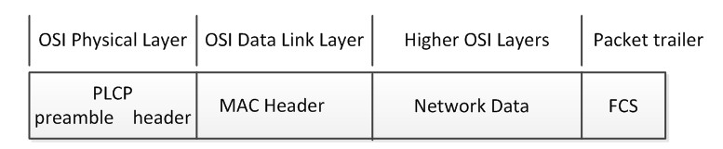
图1. 802.11数据帧结构
2. EVM指标的测量过程
测试EVM时，由于仪器对理想信号未知，测量计算时是先将测试到的信号恢复到比特数据，作为原始信号，然后再对原始信号进行调制等处理后得到参考信号。测试信号和参考信号进行比较得到EVM。IEEE 802.11标准中定义的WLAN信号EVM计算过程如下：
a） 检测数据帧的开始位置
b） 检测短训练序列和长训练序列，建立精确时间同步（在一个采样分辨率内）
c） 估算粗调和细调频率偏置
d） 根据估算的频率偏置，修正帧的频偏
e） 估算每一个子载波和每一条传输链路的信道响应系数
f） 将每个OFDM数据符号转化为各个子载波的接收信号。从所有数据流的导频子载波中估算出相位，根据估算的相位修正子载波信号。将接收链路每个子载波上的数据分组成矢量数据序列，将此矢量序列乘以信道相位估计中生成的迫零均衡矩阵。
g） 对每个空间流的数据子载波解调出的矢量位置，找到最近的星座图点，计算与理想星座图点的欧式距离。
h） 计算帧中所有有效值（RMS）误差的平均值，计算公式如下：
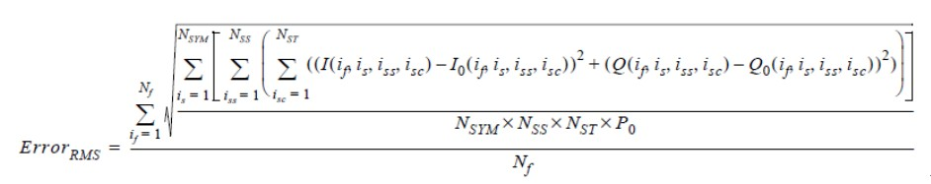
其中：Nf是测量的帧数
I0（if， is， iss， isc）， Q0（if， is， iss， isc）表示子载波isc，空间数据流iss和帧if中OFDM符号is对应的理想星座图符号点。
I（if， is， iss， isc）， Q（if， is， iss， isc）表示子载波isc，空间数据流iss和帧if中OFDM符号is对应的实际星座图符号点。
P0是星座图的平均功率。
IEEE标准中定义WLAN信号EVM测试结果至少需要采集20个帧（Nf），每个帧包含至少16个OFDM符号，每个符号承载的数据为随机数。标准 也对不同的调制技术规定了不同的EVM计算方法，对于802.11b/g的相对低数据速率直接序列扩频（DSSS）信号，计算EVM峰值。而对于 802.11a/g /n/ac的高数据速率OFDM信号，则计算多载波与多符号的EVM平均值，即 EVM结果是所有帧EVM有效值（RMS）的平均值。
3. 优化仪表的EVM测试性能
在大多数WLAN应用中，WLAN基带处理器对信号进行调制，在片内或片外的D/A转换之后，提供I（同相）与Q（正交）的模拟输出信号，由随后的 RF部分进行上变频。WLAN基带处理器的操作通常不是造成发射信号恶化的原因，信号恶化主要是由于经PCB设备和RF电路的模拟信号处理造成的。元器件 变化、PCB印刷线路布局缺陷、晶体振荡器与频率合成器的不稳定性、功率放大器的失真以及寄生信号的存在都会导致发射信号质量下降。
EVM将表征发射RF信号的许多参数简化为单一参数。在生产线测试中，EVM可以简化发射机的质量保证，并提高测试吞吐量。而在设计过程中，EVM则 是一个很有价值的总体信号质量指标，特别是在与其它参数的测量结果组合使用时，可以用来排查I/Q失衡（幅度、相位、群延迟）、相位噪声、寄生信号与瞬态 效应、信号压缩等因素带来的信号质量恶化。
仪表测试的EVM指标不仅包括发射信号本身的EVM，也包括仪表引入的寄生EVM。为了减小测量仪表的系统误差，用作分析和发射WLAN信号的仪表需 要有优秀的I/Q幅度精度和相位平衡、直流偏置、相位噪声和模数量化噪声性能。WLAN芯片厂家通常建议客户选择的EVM测试仪表有大于10dB的测试余 量，比如802.11ac草案中MCS9（256QAM，5/6编码率）的EVM指标是-32dB，那么仪表的寄生EVM建议小于-42dB。EVM指标 测试过中需要注意的设置包括：
a. 参考电平设置。仪表参考电平设置决定了前端衰减器和功放的参数，也决定了进入混频器等电路的信号电平。底噪和非线性失真对EVM结果的影响决定了参考电平 设置的最小和最大值。信号电平太低时，噪声限制了信噪比和降低了EVM。信号电平太高时，信号失真带来载波间干扰降低了EVM。更改输入信号电平和带宽等 参数时，都应该重新设置参考电平。
b. 仪表本振相位噪声对EVM分析结果有明显的影响。仪表常用的恒温晶体振荡器（OCXO）室温下通常需要10分钟左右稳定时间。建议仪表预热或工作一段时间以后再进行EVM测试。
c. 杂散信号影响。杂散信号会干扰频带内的信号，以及影响测量的动态范围。当输入信号电平比较低时，外界环境干扰对EVM测试结果的影响会比较大。通常建议被测设备在电波暗室或屏蔽箱内进行测试。
EVM的测试结果与测量中相位捕获、信道估计、符号时钟捕获、频率同步、幅度捕获等设置相关。这些设置在研发阶段能帮助工程师发现和分析许多影响信号 质量的问题。但同时也常常引起EVM测试结果不一致的困惑。在下一节将结合IQxel的EVM分析功能来介绍不同设置对EVM结果的影响。
4. IQxel在EVM测量中的灵活设置
莱特波特公司提供的IQxel仪表是目前主流的的WLAN测试仪，被芯片厂家、设计公司、生产制造企业和检测认证机构广泛采用。凭借出色的性能、灵活 的配置和创新的设计，IQxel占据802.11ac信号测试仪表90%以上的市场份额。IQxel仪表中对于EVM指标测试既有符合IEEE规范的默认 设置，也有满足研发用户的多种设置，帮助用户分析和发现引起信号质量恶化的原因。
针对IEEE802.11标准中不同的调制方式，IQxel在分析WLAN信号EVM时，有直接序列扩频（DSSS）和正交频分复用（OFDM）两种标准选择。WiFi 802.11a/g/n/ac标准对应的OFDM调制信号EVM分析包括如下设置选项：
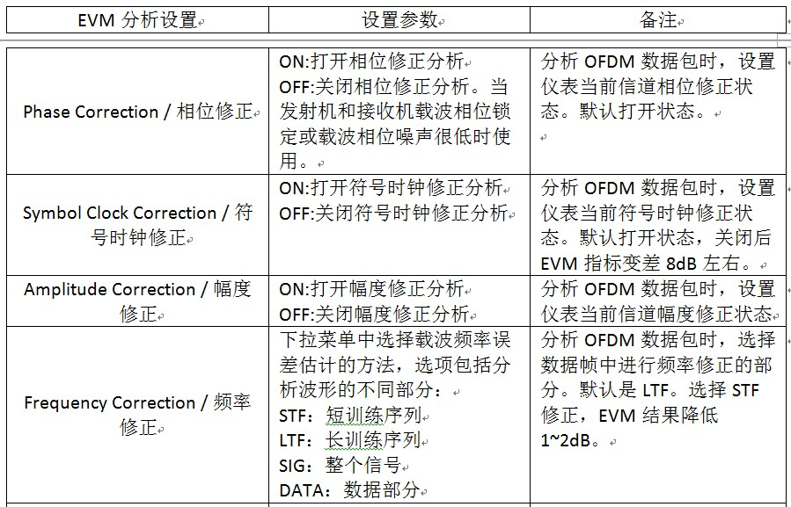
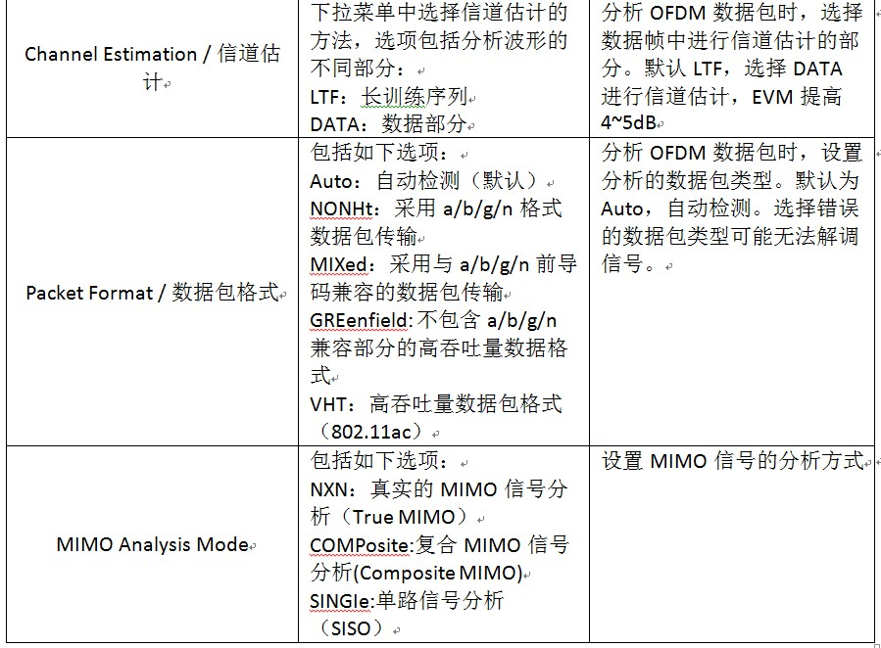
表1. IQxel分析OFDM信号EVM指标时各种设置
用户经常会报告不同仪表的EVM测试结果不一致。首先需要检查不同仪表分析EVM指标时的设置。建议采用IEEE标准规定的方法进行设置，只对前导码进行均衡和导频相位进行捕获。或者参照WLAN芯片厂家推荐的方法设置。
IQxel分析的EVM结果中有全部导频子载波的EVM（EVM Pilot），全部数据子载波的EVM（EVM Data）和全部子载波的EVM平均值，以及每个子载波全部符号的误差矢量幅度平均值与 OFDM 子载波数的关系图（EVM vs.Subcarrier Plot）和帧数据内所有子载波每个符号的 EVM 平均值（EVM vs. Symbol Plot）。用户可以查看WLAN信号分析中所有需要的EVM指标。EVM通常用dB表示，也有用百分数表示，两者的关系 EVMdB=20log（EVM%）。
参考文献：
［1］ IEEE 802.11 Standards. ［online］ available： http://standards.ieee.org/findstds/standard/802.11.。。
［2］ Christopher D. Ziomek and Matthew T. Hunter， Extending the Useable Range of Error Vector Magnitude （EVM） Testing， ［online］ available： http://www.ztecinstruments.com/zconnect/？p=1615.
［3］ A. Georgiadis， Gain， Phase Imbalance， and Phase Noise Effects on Error Vector Magnitude， IEEE
Transactions on Vehicular Technology， March 2004.
［4］ Litepoint， IQxel User Guide.
作者简介：
吕文先生2007年毕业于北京邮电大学，获得电磁场与微波技术硕士学位。长期从事无线电测量、电磁兼容和自动测试系统开发的工作。现就职于莱特波特公司现场服务部门，负责无线局域网测试仪器的应用推广、技术支持和测试方案设计等工作。

